

**Ausflugsbericht**

Grönland – Polare Abenteuer im hohen Norden   
AMR 080:

21.08. – 12.09.2022

**Begleitung außer Phoenix**

Bernd Dennemarck (Pfarrer)

Gert Mittring (Rechenweltmeister)

Petra Larssen (SBY Gert Mittring)

Uwe Lexow (Lektor)

Ortrud Roeske (SBY Bordarzt)

Eddy Teger (Pianist)

**So     21.08.** Bremerhaven / Deutschland 07:00 – 18:30 Uhr

Sehr angenehme, fließende Ein- und Ausschiffung.

Herr und Frau Zoth (BN116057, #908) hatten keine Reisepässe dabei und mussten daher wieder umdrehen. Sie sind dann am ersten Hafen in Invergordon zugestiegen.

Herr Köster (BN328173, #561) war bereits bei der Anreise auffälig, da er sehr unsicher auf den Beinen wirkte. Im Terminal ist er dann sogar umgefallen, wobei er sich zum Glück nicht verletzt hatte. Laut seiner Frau, sei er bereits vor der Anreise schon zweimal gestürtzt. Wir werden dies beobachten.

**DI     23.08.** Invergordon / Schottland / Grossbritannien 07:00 – 18:00 Uhr

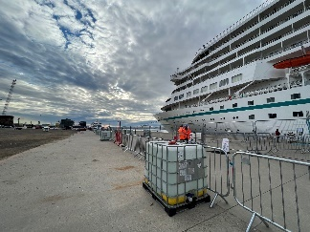 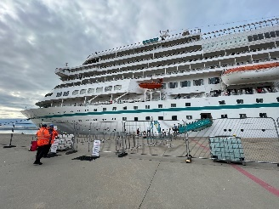 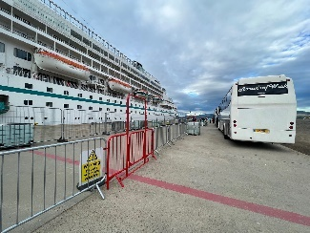 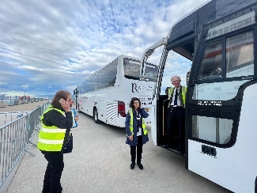

Seitens Hafen wurden 2 kostenlose Shuttlebusse zur Verfügung gestellt. Alle 15min ab Pier, Transfer 10min, Drop-Off: Nickle & Dime sowie Westharbour. Von 08:00-11:00 war die Touristinformation vor Ort sowie ein Hospitality Desk an Bord.

**Transfer nach Inverness ca. 4 Std.**

Etwa 45 Min. Transfer nach Inverness, Hauptstadt der Schottischen Highlands. Sie haben ca. 2,5 Std. Freizeit, um diese lebendige Stadt individuell zu erkunden. Transfer zurück zum Schiff.

Bitte beachten: Es handelt sich um einen reinen Transfer ohne Reiseleitung/Reisebegleitung.

Vorbehaltlich Änderungen Programm/Preis (Stand: Mai 2022) 41 €  
Unbegleitet gefahren

**Panoramafahrt Schottische Highlands ca. 4 Std.**

Während dieser Panoramatour erleben Sie einige landschaftliche Höhepunkte des Schottischen Hochlandes. Zunächst fahren Sie in das hübsche Städtchen Dornoch mit der sehenswerten Kathedrale sowie dem im Jahr 1877 gegründeten Golfplatz. Sie können während Ihres etwa einstündigen individuellen Aufenthaltes den Ort erkunden und dem ehemaligen Gefängnis (heute ein kleines Einkaufszentrum) einen Besuch abstatten. Anschließend fahren Sie durch die schöne Landschaft der Schottischen Highlands zu den Shin-Falls. Ein steiniger unwegsamer Pfad führt über Stufen zu dem Wasserfall, einer Kaskade, die sich durch felsiges Gelände schlängelt. Nach etwa einer halben Stunde Aufenthalt für eigene Erkundungen führt Ihre Rückfahrt entlang des Meeresarms Dornoch Firth sowie durch die schottische Moorlandschaft zurück zum Schiff.

Vorbehaltlich Änderungen Programm/Preis (Stand: Mai 2022) 59 €

Alles nach Plan.

**Panoramafahrt Loch Ness ca. 3,5 Std.**

Ihre Panoramafahrt führt in die schöne Gegend von Loch Ness, einem der beliebtesten Orte in Schottland. Ihr Gästeführer informiert Sie über die Geschichte und die vielen Legenden die sich um diese mysteriöse Gegend ranken und Sie legen einen Fotostopp am malerischsten Teil des Sees ein. Unterwegs passieren Sie die Ufer des Cromarty Firth und legen später bei Beauly mit seiner stimmungsvollen Klosterruine eine kurze Pause ein. Über Drumnadrochit nähern Sie sich Loch Ness. Es ist unmöglich, an Großbritanniens tiefstem Süßwassersee vorbeizufahren, ohne sich zu fragen, ob vielleicht doch ein Ungeheuer in den dunklen, tiefen Gewässern haust. Auf dem Rückweg zum Schiff umrunden Sie das Westufer des Sees und passieren Inverness.

Vorbehaltlich Änderungen Programm/Preis (Stand: Mai 2022) 65 €

Alles nach Plan.

Bus 3 sehr dreckig, Sitze nicht verstellbar. Fahrer Robert übermüdet, unsichere Fahrweise.

**Cawdor Castle ca. 4 Std.**

Schöne Landschaftsfahrt vom Hafen in das Schottische Hochland. Nach etwa anderthalb Stunden Fahrt über Inverness, wo Sie während einer kurzen Panoramafahrt die wichtigsten Sehenswürdigkeiten sehen, erreichen Sie Cawdor Castle, berühmt durch Shakespeares "Macbeth". Dieser Sitz von Lord und Lady Cawdor ist ein eindrucksvolles Beispiel für die Bauweise schottischer Schlösser. Nach einigen Erklärungen des Reiseleiters haben Sie Zeit, das Schloss und den Garten individuell zu erkunden. Anschließend Rückfahrt zum Schiff.

Bitte beachten: Für Gäste mit eingeschränkter Beweglichkeit nicht geeignet. Begrenzte Teilnehmerzahl.

Vorbehaltlich Änderungen Programm/Preis (Stand: Mai 2022) 73 €

Alles nach Plan.

**Glenmorangie-Brennerei und Dorf Dornoch ca. 4 Std.**

Nach kurzer Fahrt erreichen Sie den Ort Tain im Schottischen Hochland, Hauptsitz der Brennerei Glenmorangie, die einen der beliebtesten Whiskys der Welt herstellt und exportiert. Während eines Rundgangs sehen Sie die Produktion in hohen Brennblasen aus Kupfer und werden überrascht sein, wie wenige "Mashmen", "Stilmen" und Lageristen notwendig sind, um ein derart hochwertiges Produkt zu erzeugen. Nach der Besichtigung erhalten Sie eine kleine Kostprobe von Schottlands beliebtestem Malt Whisky. Anschließend fahren Sie entlang des Meeresarmes "Dornoch Firth" durch die beeindruckende Landschaft und gelangen zum Dorf Dornoch aus dem 12 Jh., Hauptort der Grafschaft Sutherland. Umgeben von Sanddünen ist Dornoch ein beliebter Ferienort. Der Hauptplatz wird von der Kathedrale aus dem Jahr 1224 dominiert. Das beeindruckende Kirchengebäude erlangte durch die Hochzeit der Sängerin Madonna und die Taufe ihres Sohnes Weltruhm. Bei der gegenüberliegenden Einkaufsgalerie handelt es sich um das ehemalige Gefängnis. Nach etwa einer Stunde Freizeit für eigene Erkundungen Rückfahrt zum Schiff.

Bitte beachten: Für Gäste mit eingeschränkter Beweglichkeit nicht geeignet. Stark begrenzte Teilnehmerzahl. Führung in der Brennerei in englischer Sprache. Foto-/Videoaufnahmen während der Führung sind nicht erlaubt.

Vorbehaltlich Änderungen Programm/Preis (Stand: Mai 2022) 113 €

Alles nach Plan.

**Loch Ness und Urquhart Castle ca. 4 Std.**

Landschaftlich beeindruckende Panoramafahrt durch das Schottische Hochland zum berühmten Loch Ness, weltweit bekannt durch das Seeungeheuer Nessie. Es ist unmöglich, an Großbritanniens tiefstem Süßwassersee vorbeizufahren, ohne sich zu fragen, ob vielleicht doch ein Ungeheuer in den dunklen, tiefen Gewässern haust. Sie gelangen zum Urquhart Castle, direkt am Ufer des Lochs gelegen. Hier befinden Sie sich an einem der meist fotografierten Orte Schottlands. Das Schloss wurde sowohl als Festung als auch als Residenz erbaut. Die Legende besagt, dass Nessie oder "Wee Beastie ", wie es in der Gegend liebevoll genannt wird, direkt unter der Burgruine wohnt. Etwa 1,5 Std. Freizeit zur Besichtigung der Burgruine und Rückfahrt über Beauly zum Schiff.

Bitte beachten: Begrenzte Teilnehmerzahl.

Vorbehaltlich Änderungen Programm/Preis (Stand: Mai 2022) 73 €

Alles nach Plan.



**MI     24.08.** Stornoway (Hebriden) / Schottland / Großbritannien 09:00 – 14:30

Keine Ausflüge, privater Landgang



**SO     28.08.** Qaqortoq / Julianehåb / Grönland / Dänemark 08:00-17:00

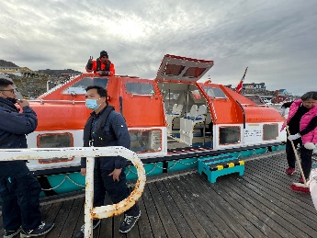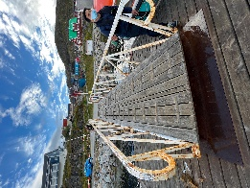 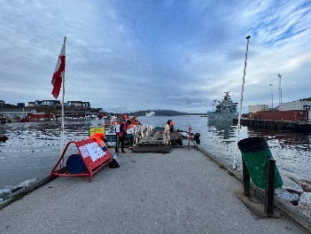

Tenderweg ca. 8min

Souvernirshop geöffnet sowie 4 Souvenir Stände wurden aufgebaut.

**Gerbereibesuch ca. 1 Std.**

Zu Fuß gehen Sie zu der etwas außerhalb gelegenen einzigen Gerberei Grönlands, in der die Felle von Eisbären und Seehunden bearbeitet und zu typischen Kleidungsstücken bzw. für den Export verarbeitet oder gefärbt werden. Sie erfahren Wissenswertes über die Lebensumstände der Jäger in der grönländischen Einsamkeit.

Bitte beachten: Begrenzte Teilnehmerzahl.

Vorbehaltlich Änderungen Programm/Preis (Stand: Mai 2022) 35 €

Alles nach Plan.

**Zu Besuch bei Grönländern ca. 1,5 Std.**

Spaziergang in den Ort, wo ein grönländisches Privathaus besucht wird (Fußweg bis zu 20 Min.). Sie sind eingeladen zu einem typischen "Kaffeemik" mit Kaffee, Tee und Gebäck. Einige Familien zeigen stolz die grönländische Tracht, welche mit großem Arbeitsaufwand hergestellt wird. Gewinnen Sie Einblicke in das alltägliche Leben der Grönländer.

Bitte beachten: Für Gäste mit eingeschränkter Beweglichkeit nicht geeignet. Begrenzte Teilnehmerzahl.

Vorbehaltlich Änderungen Programm/Preis (Stand: Mai 2022) 39 €

Alles nach Plan.

**Spaziergang durch Qaqortoq ca. 1,5 Std.**

Der Spaziergang führt Sie in den alten Teil des Städtchens, wo sich der älteste Springbrunnen Grönlands, der Fischmarkt sowie eigenartige Fels-Skulpturen befinden. Außerdem sehen Sie die Schule und das Gemeindehaus. Die alte Kirche stammt aus dem Jahr 1832 und steht in auffälligem Gegensatz zu der modernen Kirche.

Bitte beachten: Begrenzte Teilnehmerzahl. Für Gäste mit eingeschränkter Beweglichkeit nicht geeignet.

Vorbehaltlich Änderungen Programm/Preis (Stand: Mai 2022) 49 €

Alles nach Plan.

**~~"Goldwäsche" am Fluss Tasersuaq ca. 1,5 Std.~~**

~~Am Fluss Tasersuaq können Sie sich im "Goldwaschen" üben. Kleine Einführung, das Material für die Goldwäsche wird Ihnen zur Verfügung gestellt, kleine Fundstücke bzw. Goldkörner können Sie mit nach Hause nehmen.~~

~~Bitte beachten: Für Gäste mit eingeschränkter Beweglichkeit nicht geeignet. Sehr begrenzte Teilnehmerzahl.~~

~~Vorbehaltlich Änderungen Programm/Preis (Stand: Mai 2022) 143 €~~

Aufgrund der Beschwerden bezüglich des Ausfluges an Bord der MS Amadea, hat die Ausflugsabteilung in Bonn entschieden, diesen Ausflug nicht nochmal durchführen zu lassen.



**MO     29.08.** Paamiut / Frederikshåb / Grönland / Dänemark 08:00 – 17:00

Keine Ausflüge, privater Landgang



**MI     31.08.** **Ilulissat / Jacobshavn / Grönland / Dänemark** 08:00-OVN

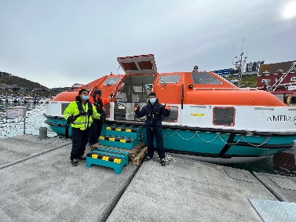 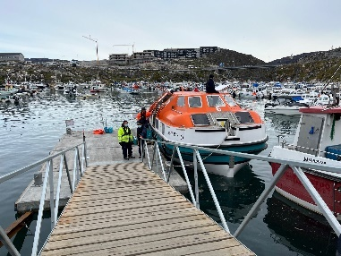 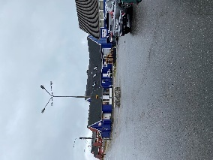

Neue Tenderpier. Ca. 10min Tenderweg.

Beide Seiten der Plattformen wurden für die Ausflugsabfertigung genutzt. Die eine Seite für die Ausflugsboote und die andere für unsere eigenen Tenderboote (Ausflugs- sowie individuelle Gäste).

**Sermermiut-Wanderung ca. 2 Std.**

Kurzer Transfer zum Ausgangspunkt Ihrer Wanderung. Diese führt zu dem alten Inuit-Wohnplatz Sermermiut, der an der Mündung des Eisfjordes liegt. Sie sehen Überreste der verschiedenen Kulturen, die hier in den letzten 4.000 Jahren beheimatet waren. Die Aussicht auf die gigantischen Eisberge lädt zu einer Pause ein. Sie hören das Knacken und Knirschen des Eises und wandern zurück durch das Sermermiuttal. Kurzer Transfer zurück zum Schiff.

Bitte beachten: Für Gäste mit eingeschränkter Beweglichkeit nicht geeignet. Sehr begrenzte Teilnehmerzahl. Festes Schuhwerk unbedingt erforderlich, da teilweise rutschiger Boden. Mückenschutz empfohlen. Wenige Erklärungen vom Wanderführer in englischer Sprache.

Vorbehaltlich Änderungen Programm/Preis (Stand: Mai 2022) 39 €

Alles nach Plan.

**Bootsfahrt zum Eisfjord ca. 1-2 Std.**

In kleinen, teilweise offenen Booten fahren Sie in den Eisfjord, aus dem die höchsten Eisberge der nördlichen Hemisphäre ins Meer treiben. Es ist ein faszinierendes Erlebnis, mit dem Boot in sicherem Abstand entlang der gigantischen Eisberge zu fahren.

Bitte beachten: Begrenzte Teilnehmerzahl. Wenige Erklärungen vom Bootsführer in englischer Sprache. Je nach Bootstyp dauert die Rundfahrt zwischen 1 und 2 Stunden. Durchführung des Ausfluges bzw. Route ist abhängig von der Wind-/Eis- und Wettersituation.

Vorbehaltlich Änderungen Programm/Preis (Stand: Mai 2022) 103 €

Jeweils zwei der voraus bestätigten Ausflugsboote pro Startzeit und Tag konnten aufgrund eines Motorschadens nicht mehr eingesetzt werden. Die einzige Möglichkeit, allen Gästen diesen Ausflug dennoch zu ermöglichen, sind zusätzliche Startzeiten anzusetzen. Zusätzliche Zeiten am 31.08: 07:00 und 19:00 Uhr sowie am 01.09.: 16:00.

Ansonsten alles nach Plan.

Sehr große Begeisterung von allen Gästen nach dem Ausflug.

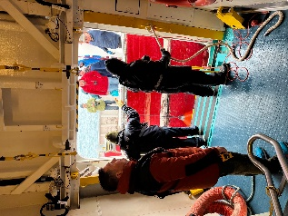

Anlegemanöver des Bootes Esle am Schiff

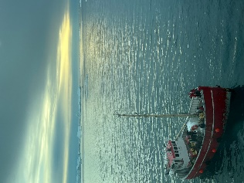 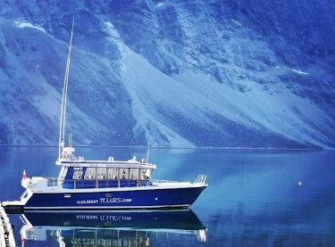 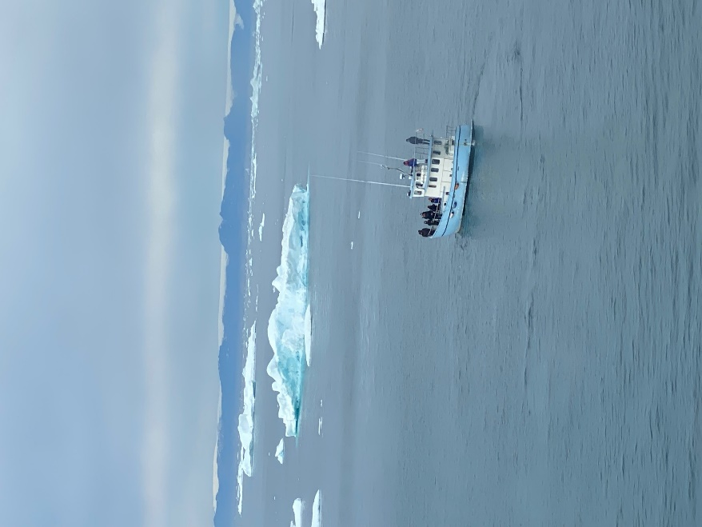 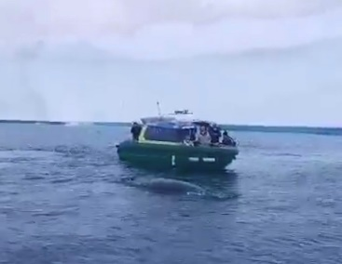 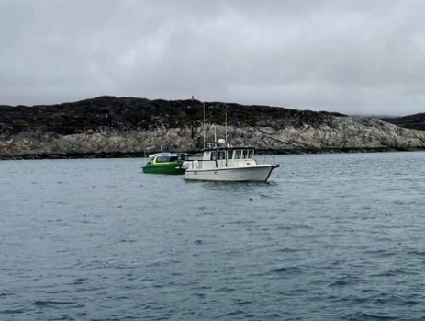 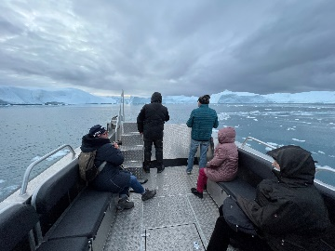

Esle Mala Lisa Leia Najaaraq Tulugaq

Max. 12/14 Max. 12/14 Max. 12 Max. 10 Max. 10 Max. 12

Größtes Boot Ivik´s eigenes Boot normales Boot Boot für sportl. normales Boot Boot mit einer Art Ladefläche

Gut für Gehbi´s Gäste (Einstieg) vorne

Escorts waren nur auf den Booten Lisa, Esle und Mala erlaubt.

**Hubschrauberflug zum Eisfjord ca. 1,5-2 Std., Flugdauer ca. 60 Min.**

Fliegen Sie zum gigantischen lulissat-Gletscher, dem produktivsten Gletscher der Nordhalbkugel. Er ist etwa 7 Kilometer breit und mehr als 1 Kilometer dick, produziert ca. 43 Millionen Tonnen Eis und bewegt sich täglich etwa 50 Meter weiter. Der Helikopter fliegt in niedriger Höhe über Hügel, Seen und Eisfjorde. Kurze Landung auf dem Berg bei Kangia, mitten im Naturschutzgebiet, damit Sie die umgebende Natur aus nächster Nähe genießen können. Auf dem Rückflug nach Ilulissat fliegen Sie über den Rand des Gletschers und die Eisberge im Fjord. Die großen Eisberge direkt vor der Stadt bieten einen fantastisches Panorama. Der Transfer zum Heliport und zurück zum Schiff erfolgt per PKW.

**Bitte beachten**: Sehr begrenzte Teilnehmerzahl. Durchführung des Ausfluges bzw. Flugroute wind-/wetterabhängig. Einteilung in kleine Gruppen. Informationen vom Piloten in englischer Sprache. Sitzplatzvergabe vor Ort vom Piloten. Gewichtsbegrenzung 110 kg pro Person.

Vorbehaltlich Änderungen Programm/Preis (Stand: Mai 2022) 553 €

Bereits im Mitte August erhielten wir seitens Agentur die Mitteiltung, dass der Pilot des Hubschraubers stark erkrankt sei und dadurch den Flug nicht antreten kann. Da es sich um ein einzigartiges Modell handelt, konnte kein Ersatzpilot kurzfristig gefunden werden, der die Fähigkeit besitzt, diesen Hubschrauber zu fliegen.

Um den Gästen dennoch einen Flug zum Eisfjord zu ermöglichen, wurden zwei Kleinflugzeuge eingesetzt. Da die Kapazität der Kleinflugzeuge nur 5 Pax pro Maschine war (Hubschrauber wären es 11 Pax gewesen), mussten wir das zweite Kleinflugzeug aus Kangerlussuaq einfliegen lassen, was uns   
DKK 12´000.00 kostete. Da diese für den Start und die Landung eine Landebahn benötigen und diese auf dem Berg bei Kangia nicht vorhanden ist, war hier **keine** Zwischenlandung wie ausgeschrieben möglich. Aus diesem Grund reduzierte sich der Ausflugspreis auf 529€   
Die Gästemitteilung diesebzüglich ging am 27. August raus. Es gab einige Beschwerden dazu, dass wir den Gästen nicht die Wahl gelassen haben, sondern einfach umgebucht wurden. Zudem waren gewisse Gäste nicht damit einverstanden, dass der Helikopter mit einem Kleinflugzeug ersetzt wurde, da dies ein anderes Erlebnis sei und außerdem die Zwischenlandung wegfällt. Nach Rücksprache mit Felix Nacken wurde vereinbart, dass allfällige Stornierungen kostenfrei rausgenommen werden können, sofern wir die Plätze mit Gästen auf der Warteliste wieder füllen können. Am 31.08. hatten wir schlussendlich 51 Buchungen (von total 57 Plätzen) und am 01.09. aren es 74 Buchungen (von total 74 Plätzen). Wir haben aus diesem Gund folgende Kabinen (nach teils starker Beschwerde) kostenfrei storniert: 1045 (BN 181370), 922 (BN 140202), 1028 (BN 140238), 962 (BN 156303), 506 (BN 741682), 515 (BN 876107), 980 (BN 362398/365534), 966 (BN 157534), 935 (BN 128204/157574), 921 (BN 116232), 991 (BN 167420), 1007 (BN 836463), 643 (BN 157020)

Alle anderen Gästen die den Flug wahrgenommen haben, waren total begeistert und meinten teils sogar, dass es mit dem Kleinflugzeug noch besser war, da dadurch alle einen Fensterplatz hatten.

Es handelte sich bei den Kleinflugzeugen um folgendes Modell:

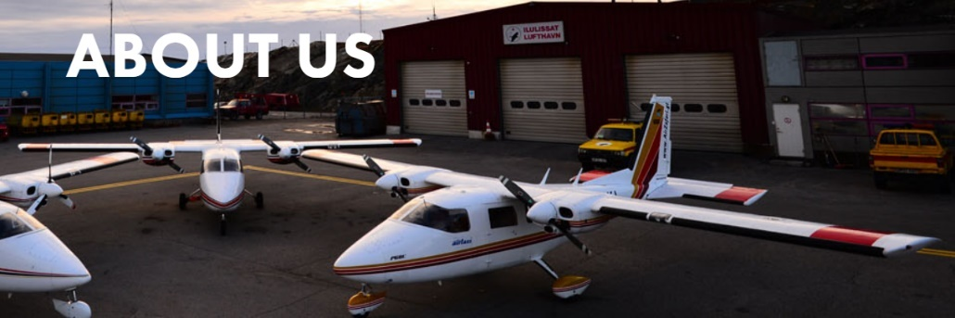



Einteilung/Kapazitäten: Bootsfahrt zum Eisfjord:

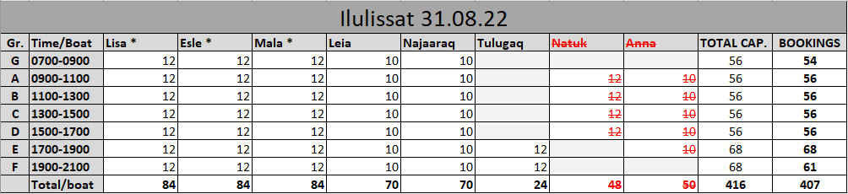

Einteilung/Kapazitäten: „Hubschrauberflug“ zum Eisfjord:

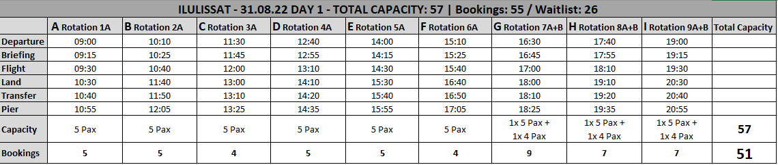

**DO     01.09.** **Ilulissat / Jacobshavn / Grönland / Dänemark** OVN-18:30

**Sermermiut-Wanderung ca. 2 Std.**

Kurzer Transfer zum Ausgangspunkt Ihrer Wanderung. Diese führt zu dem alten Inuit-Wohnplatz Sermermiut, der an der Mündung des Eisfjordes liegt. Sie sehen Überreste der verschiedenen Kulturen, die hier in den letzten 4.000 Jahren beheimatet waren. Die Aussicht auf die gigantischen Eisberge lädt zu einer Pause ein. Sie hören das Knacken und Knirschen des Eises und wandern zurück durch das Sermermiuttal. Kurzer Transfer zurück zum Schiff.

Bitte beachten: Für Gäste mit eingeschränkter Beweglichkeit nicht geeignet. Sehr begrenzte Teilnehmerzahl. Festes Schuhwerk unbedingt erforderlich, da teilweise rutschiger Boden. Mückenschutz empfohlen. Wenige Erklärungen vom Wanderführer in englischer Sprache.

Vorbehaltlich Änderungen Programm/Preis (Stand: Mai 2022) 39 €

Alles nach Plan.

**Bootsfahrt zum Eisfjord ca. 1-2 Std.**

In kleinen, teilweise offenen Booten fahren Sie in den Eisfjord, aus dem die höchsten Eisberge der nördlichen Hemisphäre ins Meer treiben. Es ist ein faszinierendes Erlebnis, mit dem Boot in sicherem Abstand entlang der gigantischen Eisberge zu fahren.

Bitte beachten: Begrenzte Teilnehmerzahl. Wenige Erklärungen vom Bootsführer in englischer Sprache. Je nach Bootstyp dauert die Rundfahrt zwischen 1 und 2 Stunden. Durchführung des Ausfluges bzw. Route ist abhängig von der Wind-/Eis- und Wettersituation.

Vorbehaltlich Änderungen Programm/Preis (Stand: Mai 2022) 103 €

Jeweils zwei der voraus bestätigten Ausflugsboote pro Startzeit und Tag konnten aufgrund eines Motorschadens nicht mehr eingesetzt werden. Die einzige Möglichkeit, allen Gästen diesen Ausflug dennoch zu ermöglichen, sind zusätzliche Startzeiten anzusetzen. Zusätzliche Zeiten am 31.08: 07:00 und 19:00 Uhr sowie am 01.09.: 16:00.

Am Abend vorher wurden wir über einen weitern Ausfall eines Bootes aufgrund eines Motorschadens informiert. Nach langer Diskussion liessen sich die Skipper der Boote Esla und Mala (Ivik´s eigenes Boot) auf eine max. Kapazität von 14 ein (anstelle von 12). Wir mussten dadurch 6 Gäste der Startzeit A und 6 der Startzeit B auf die Startzeiten C, D und E umbuchen, um allen Gästen den Ausflug zu ermöglichen.

Ansonsten alles nach Plan.

Sehr große Begeisterung von allen Gästen nach dem Ausflug.

(Siehe Fotos oben, 31.08.22)

**Hubschrauberflug zum Eisfjord ca. 1,5-2 Std., Flugdauer ca. 60 Min.**

Fliegen Sie zum gigantischen lulissat-Gletscher, dem produktivsten Gletscher der Nordhalbkugel. Er ist etwa 7 Kilometer breit und mehr als 1 Kilometer dick, produziert ca. 43 Millionen Tonnen Eis und bewegt sich täglich etwa 50 Meter weiter. Der Helikopter fliegt in niedriger Höhe über Hügel, Seen und Eisfjorde. Kurze Landung auf dem Berg bei Kangia, mitten im Naturschutzgebiet, damit Sie die umgebende Natur aus nächster Nähe genießen können. Auf dem Rückflug nach Ilulissat fliegen Sie über den Rand des Gletschers und die Eisberge im Fjord. Die großen Eisberge direkt vor der Stadt bieten einen fantastisches Panorama. Der Transfer zum Heliport und zurück zum Schiff erfolgt per PKW.

**Bitte beachten**: Sehr begrenzte Teilnehmerzahl. Durchführung des Ausfluges bzw. Flugroute wind-/wetterabhängig. Einteilung in kleine Gruppen. Informationen vom Piloten in englischer Sprache. Sitzplatzvergabe vor Ort vom Piloten. Gewichtsbegrenzung 110 kg pro Person.

Vorbehaltlich Änderungen Programm/Preis (Stand: Mai 2022) 553 €

Siehe Kommentare vom 31.08.22



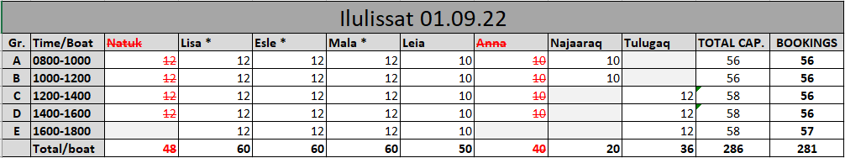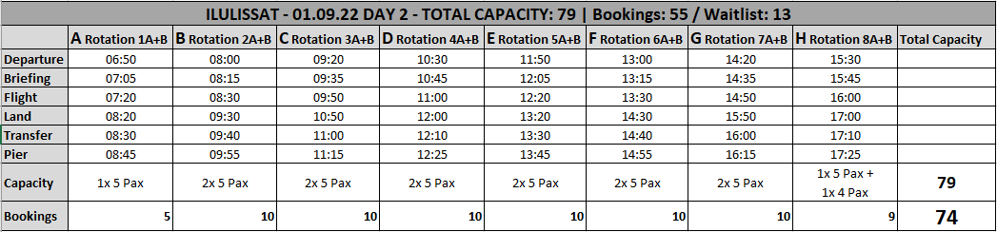

**FR     02.09.** Sisimiut / Holsteinborg / Grönland / Dänemark ganztags

Aufgrund der schlechten Wetterlage konnten wir nicht in Sisimiut auf Reede gehen und sind daher direkt durch nach Kangerlussuaq gefahren. Alle Ausflüge wurden daher abgesagt.

**~~Panoramarundfahrt Sisimiut ca. 1 Std.~~**

~~Eine Rundfahrt für Gäste, denen längere Fußwege zu beschwerlich sind. Sehen Sie den Alltag der Bewohner von Sisimiut. Ihre Panoramafahrt beginnt am geschäftigen Hafen, wo Sie den örtlichen Kajakclub, die Garnelenfabrik und die vielen kleinen Fischerboote sehen. Vorbei am Museumsgelände gelangen Sie zum höchsten Punkt Sisimiuts mit schönen Ausblicken auf das Meer. Kurze Fotopause, bevor Sie weiter durch Grönlands zweitgrößte Stadt fahren und "Dog Town" passieren. Hier leben die meisten der etwa 1.000 Schlittenhunde von Sisimiut. Mit etwas Glück sehen Sie ein paar spielende Welpen, bevor Sie zum Schiff zurück fahren.~~

~~Bitte beachten: Begrenzte Teilnehmerzahl.~~

~~Vorbehaltlich Änderungen Programm/Preis (Stand: Mai 2022) 37 €~~

**~~Besuch bei den Schlittenhunden ca. 1 Std.~~**

~~Seit Jahrhunderten werden die nahen Verwandten des Wolfes, die Schlittenhunde, während der Wintermonate als Haupttransportmittel in Grönland eingesetzt. Auch in der heutigen Zeit der schnelleren Schneemobile können die Grönländer nicht auf ihre Vierbeiner verzichten, da sie in der rauen Winterlandschaft Grönlands als das zuverlässigste Beförderungsmittel gelten. Sie besuchen eine Schlittenhundefarm und erfahren von dem Besitzer Wissenswertes über diese ausdauernden und kältebeständigen Zugtiere.~~

~~Bitte beachten: Begrenzte Teilnehmerzahl.~~

~~Vorbehaltlich Änderungen Programm/Preis (Stand: Mai 2022) 41 €~~

**SA     03.09.** Kangerlussuaq / Søndre Strømfjord / Grönland / Dänemark 22:00 (02.09.) - 18:30

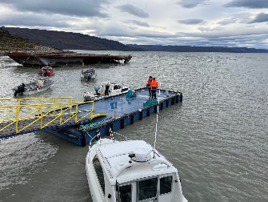 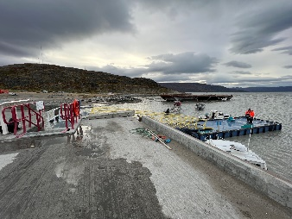 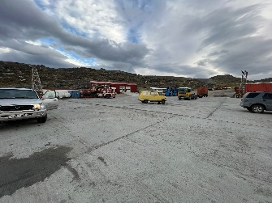 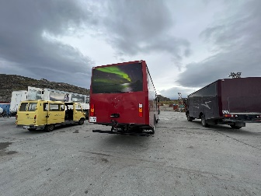

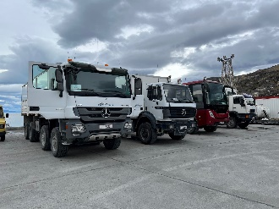 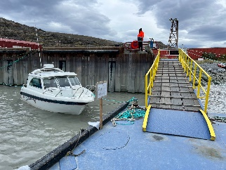

ca. 20min Tenderway

**Landschaftsfahrt Kangerlussuaq ca. 3 Std.**

Fahrt in einfachen Bussen oder geländegängigen Fahrzeugen. Moschusochsen, Hasen, Karibus und Polarfüchse zählen zur einheimischen Fauna und finden hier ideale Lebensbedingungen. Während der Landschaftsfahrt haben Sie mit etwas Glück Gelegenheit, die Tiere zu beobachten. Da es sich jedoch um eher scheue Tiere handelt, empfiehlt sich die Mitnahme eines Fernglases. Rückfahrt vorbei am internationalen Flughafen Søndre Strømfjord. Die ca. 500 Einwohner von Kangerlussuaq leben von der Arbeit am Flughafen, einem ehemaligen US-Armee-Stützpunkt. Nach einer Kaffeepause im Besucherzentrum erfolgt die Wiedereinschiffung der Ausflugsteilnehmer.

Bitte beachten: Begrenzte Teilnehmerzahl.

Vorbehaltlich Änderungen Programm/Preis (Stand: Mai 2022) 55 €

Hinweis „Für Gäste mit eingeschränkter Beweglichkeit oder Rückenleiden nicht geeignet“ sollte ergänzt werden, da viele Gäste aufgrund der Busse Beschwerden hatten

**Transfer zur Inlandeiskappe ca. 4 Std.**

Fahrt durch die karge Landschaft in geländegängigen Fahrzeugen, welche speziell für diese Erkundungsfahrten umgebaut wurden. Nur von Kangerlussuaq gelangt man auf dem Landweg zur Abbruchkante des Reindeer-Gletschers. Die einzige Straße führt über eine ehemalige Volkswagen-Teststrecke zu einem Aussichtspunkt mit Blick auf den Gletscher. Die asphaltierte Straße endet kurz hinter Kangerlussuaq und geht über in eine Schotterpiste. Mit etwas Glück kann man unterwegs auch den seltenen Moschusochsen oder Rentiere in der Ferne erspähen. Rückfahrt auf derselben Strecke.

Bitte beachten: Für Gäste mit eingeschränkter Beweglichkeit oder Rückenleiden nicht geeignet, da steiles und unwegsames Gelände um den Aussichtspunkt. Festes Schuhwerk erforderlich, Mitnahme einer Sonnenbrille empfohlen. Durchführung in Gruppen mit begrenzter Teilnehmerzahl.

Vorbehaltlich Änderungen Programm/Preis (Stand: Mai 2022) 103 €

Zeitangabe ist zu knapp berechnet. Der Ausflug dauert ca. 45 Minuten länger als ausgeschrieben wegen vieler Fotostopps

Bus 9: die Schrauben eines Reifens haben sich gelöst, Mechaniker musste kommen um den Schaden zu reparieren; Verspätete Abfahrt 14:05 & Rückkehr 17:40; betroffene Kabinen: 548 (BN 296875), 556 (BN 154037), 569 (BN 888441), 577 (BN 199330), 587 (BN 807409), 589 (BN 203912), 593 (BN 208160) , 608 (BN 752318), 664 (BN 870600), 677 (BN 758222), 700 (BN 170718), 706 (BN 161218), 718 (BN 875512), 809 (BN 146184), 904 (BN 177760), 910 (BN140039), 974 (BN 141345, spontan vor Ort gebucht, da 812 BN 325433 (kostenfrei storniert) nicht mehr mitfahren wollte), 1108 (BN 753149), 1203 (BN 142946)

Gäste bekamen als kleine Entschädigung eine Flasche Sekt und 15€ des Ausflugspreises erstattet

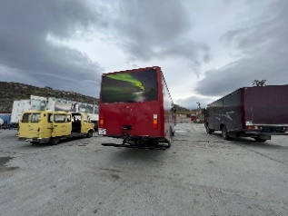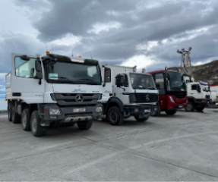Verspätete Abfahrt des Schiffes durch Bus 9

Nanoq; max. 36

Lurkur; max. 32

1824; max. 36

MAN; max. 31

Amaroq; max. 35

Marie; max. 39

**Rundflug Russel-Gletscher ca. 1 Std./Flugdauer ca. 45 Min.**

Transfer zum Flughafen und kurze Sicherheitseinweisung. Mit einem zweimotorigen Partenavia Flugzeug für bis zu 5 Passagiere (o.ä.) fliegen Sie etwa 45 Min. über den Russels-Gletscher bis hin zum Navigators Rock, einer Erhebung im Inlandeis. Sie halten aus der Höhe Ausschau nach den scheuen Moschusochsen, die diese Region besiedeln. Abschließend überfliegen Sie Ihr Kreuzfahrtschiff, um aus der Höhe ein Erinnerungsfoto zu schießen. Nach der Landung Transfer zurück zur Anlegestelle der Schiffstenderboote.

Bitte beachten: Sehr begrenzte Teilnehmerzahl. Gewichtsangabe vor Abflug erforderlich. Wenige Informationen in englischer Sprache. Die Sitzplatzvergabe erfolgt durch den Piloten vor Ort.

Vorbehaltlich Änderungen Programm/Preis (Stand: Mai 2022) 473 €

Alles nach Plan.



**SO     04.09.** Nûk / Godthåb / Grönland / Dänemark 09:30-15:30

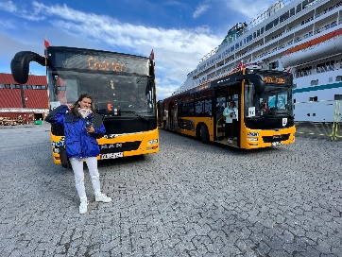 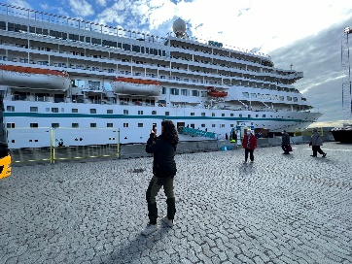

Verspätete Ankunft von ca.1,5 Stunden in Nuuk, aufgrund der späten Abfahrt in Kangerlussuaq und des schlechten Wetters unterwegs. ETA 09:30, ETD 15:30 (wurde um eine halbe Stunde verlängert)

Start mit den Ausflügen 1h verspätet.

Kostenpflichtiger Shuttle für € 7,- ins Zentrum angeboten (ca. 1,5 km) von 09:30-15:00.

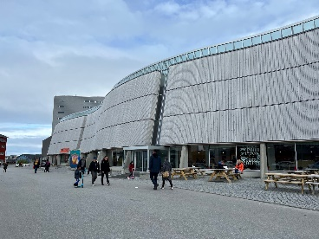  
Shuttle Haltestelle in der Stadt: Kulturzentrum

**Panoramarundfahrt Nûk ca. 1,5 Std.**

Nûk ist die Hauptstadt Grönlands und beeindruckt durch eine Mischung aus traditionellen und modernen Bauten. Diese Rundfahrt gibt Ihnen einen Überblick über die Stadt. Sie fahren vorbei an den modernen Verwaltungs- und Regierungsgebäuden, haben Ausblicke auf Hafen und Fjord, sehen im Zentrum den kolonialen Hafen, die alte und neue Universität sowie die Erlöserkirche von 1849, die Domkirche Grönlands.

Bitte beachten: Begrenzte Teilnehmerzahl. Dieser Ausflug beinhaltet keine Innenbesichtigungen, lediglich kurze Fotostopps unterwegs. Er empfiehlt sich für Gäste, denen längere Spaziergänge zu beschwerlich sind. Alternativ können Sie Nûk auch sehr gut zu Fuß individuell erkunden.

Vorbehaltlich Änderungen Programm/Preis (Stand: Mai 2022) 45 €

Gruppe A: nur zwei Busse statt wie geplant drei Busse am Hafen, Gäste des dritten Busses wurden auf die anderen beiden Busse aufgeteilt, für Gruppe B konnte ein dritter Bus organisiert werden

Ansonsten alles nach Plan

**Fjord-Safari ca. 1-2 Std.**

In einfachen Booten fahren Sie aus dem alten Kolonialhafen hinaus auf das Meer zu den vorgelagerten Inseln westlich von Nûk und genießen das Panorama der Stadt. Sie fahren über den Fjord, um die Tierwelt Grönlands, wie z.B. Seehunde und Wale, zu erleben. Es gibt natürlich keine 100%ige Garantie, Tiere zu sehen, allerdings ist die Chance gerade in dieser Region zwischen Juni und Oktober sehr groß, Buckelwale zu sichten. Mit etwas Glück kommen Sie in den Genuss, die Meeressäuger aus nächster Nähe zu beobachten.

Bitte beachten: Für Gäste mit eingeschränkter Beweglichkeit nicht geeignet. Sehr begrenzte Teilnehmerzahl. Wasserfeste Kleidung und feste Schuhe sind empfohlen. Je nach Wetterlage entscheidet die lokale Agentur über die Durchführung. Wenige Informationen vom Bootsführer, evtl. in englischer Sprache. Der Ausflug dauert je nach Bootstyp ca. 1-2 Std.

Vorbehaltlich Änderungen Programm/Preis (Stand: Mai 2022) 123 €

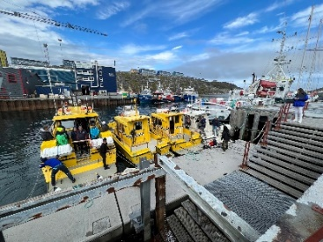Boots-Kapazitäten

A: 6/6/6/6/12/12 + 6 extra

B: 6/6/6/6/12 + 6 extra

C: 6/6/6/6/12 + 6 extra

Starke Nachfrage, daher als Alternative für die Gäste auf der Warteliste dieses Boot angeboten (gleicher Preis):

Wurde von den meisten Gästen auf der Warteliste gut angenommen

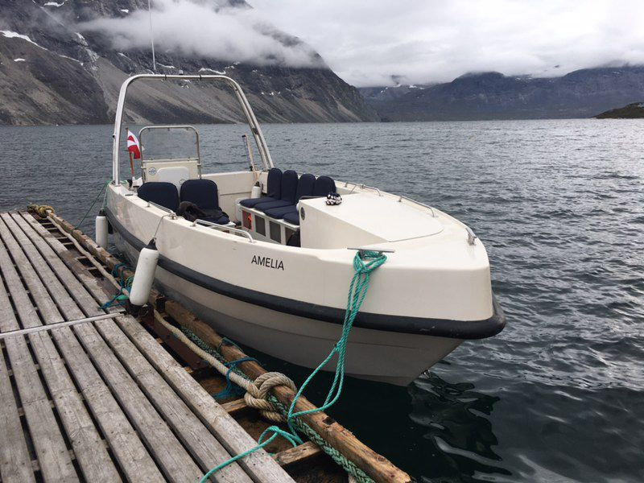

Hinweis ins Programm nehmen: Schnellboot Tour, keine gemütliche Tour wie das Ausflugsprogramm schließen lässt, hohe Geschwindigkeit notwendig, da Ausflug sonst nicht im Zeitraum möglich; Kabine 677 / BN ... Mann musste aufgrund der geringen Anzahl an Plätzen im Inneren des Bootes draußen sitze, wurde durch die Geschwindigkeit komplett nass und sei deshalb außerdem fast aus dem Boot geschleudert worden

Abfahrt C: Die Gäste eines 6er-Bootes mussten aufgrund eines Motorschadens gleich am Anfang des Ausfluges auf See auf ein 10er-Boot umsteigen. Das Boot wurde dann nachträglich abgeschleppt. Der Ausflug wurde daher frühzeitig abgebrochen; Betroffene Kabinen: 544 (BN 141777), 579 (BN 204534), 693 (BN 393995), 709 (BN 174568), 819 (BN 153366), 907 (BN 164857), 608 (BN 752318)

Gäste bekommen einen Sekt und 100% des Ausflugpreises erstattet; die Agentur wurde nicht vom Bootsführer informiert, wir wurden nur durch Beschwerden der Gäste darauf aufmerksam.



Dispatch vor Ort: Zandra Alaufesen: [oqalutzi@gmail.com](mailto:oqalutzi@gmail.com) +299 22 02 41

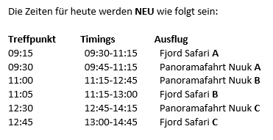

**MI 07.09. Grundarfjörður / Island 12:00 – 21:00**

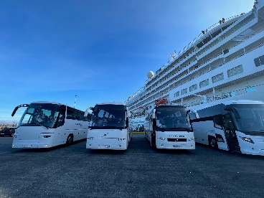 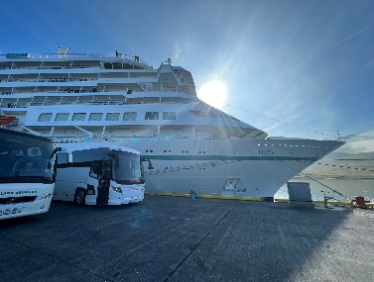 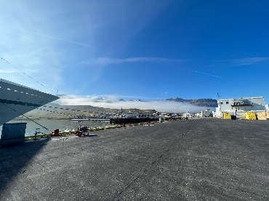

Nordurgardur

MS Amera war bisher das größte Schiff, welches jemals an dieser Pier lag.

**Wandertour ca. 3 Std.**

Unternehmen Sie eine geführte Wanderung ab Grundarfjörður, einer der ältesten Siedlungen Islands. Die Gemeinde zählt nur knapp 1.000 Einwohner. Sie spazieren zu einer Anhöhe, die bei gutem Wetter schöne Ausblicke auf den Ort und den Fjord bietet. Sie passieren Pferdeställe und gelangen zu den Wasserfällen nahe dem Berg Kirkjufell mit schönen Fotomotiven. Anschließend Rückkehr zum Schiff.

Bitte beachten: Für Gäste mit eingeschränkter Beweglichkeit nicht geeignet. Wetterfeste Kleidung und rutschfestes Schuhwerk empfohlen. Begrenzte Teilnehmerzahl.

Vorbehaltlich Änderungen Programm/Preis (Stand: Mai 2022) 41 €

Mittelding zwischen Wnaderung und Spaziergang. Man geht über unasphaltierten Weg entlang den Pferdeweiden. Der Weg ist teils mit kleinen Hügeln steil, aber trotzdem leicht machbar. Photostopp ist laut Agentur am Wasserfall eine Stunde 🡪 viel zu lang! 30 Minuten reichen, dann gleicher Weg zurück

**Lavafeld und Wikingerpfade ca. 4,5 Std.**

Sie fahren Richtung Berserkjahraun, ein bekannter historischer Schauplatz Islands. Das Lavafeld hat seinen Namen der Eyrbyggja Saga zu verdanken, die die Geschichte von zwei "Berserkern" erzählt (lt. mittelalterlichen skand. Quellen ein im Rausch kämpfender Mensch, der keine Schmerzen und Wunden wahrnimmt). Anschließend fahren Sie weiter zum Helgafell ("Heiliger Berg"), einem 73 m hohen, geschichtsträchtigen Hügel, den Sie über einen ausgetretenen, steilen Pfad besteigen. Bei gutem Wetter genießen Sie die spektakuläre Aussicht auf die Umgebung und die kleinen Inseln im Borgarfjorður. Anschließend fahren Sie weiter in die Stadt Stykkishólmur, wo Sie das älteste Gebäude, das Norwegische Haus (Norska Husid), in dem sich das Volkskundemuseum befindet, besuchen. Den nächsten Stopp legen Sie in Bjarnarhofn, einem alten Anwesen am Fuße des Bjarnarhafnarfjall Berges, ein. Besichtigung des Haimuseums und Rückfahrt zum Schiff.

Bitte beachten: Für Gäste mit eingeschränkter Beweglichkeit nicht geeignet. Busse und Reiseleiter müssen von größeren Städten anreisen, daher vergleichsweise hoher Ausflugspreis. Begrenzte Teilnehmerzahl.

Vorbehaltlich Änderungen Programm/Preis (Stand: Mai 2022) 113 €

Guide Mia war nicht gut, sehr genervt, unhöfliche Antworten an die Gäste, die sich dadurch kaum getraut haben Fragen zu stellen.

Alles nach Plan.

**West-Island entdecken ca. 5,5 Std.**

Entdecken Sie die Natur der Snæfellsnes Halbinsel. Über kleine Fischerdörfer gelangen Sie in die Gegend des Gletschers Snæfellsjökull, der durch Jules Vernes berühmten Roman "Reise zum Mittelpunkt der Erde" bekannt wurde. Von Djúpalónssandur unternehmen Sie einen Spaziergang zur Aussichtsplattform, die schöne Ausblicke auf den Kiesstrand bietet. Nach einem kurzen Stopp im Besucherzentrum von Malarrif, fahren Sie weiter in das kleine Fischerdorf Arnarstapi, das über einen idyllisch gelegenen Hafen verfügt, in dem sich Scharen von Meeresvögeln tummeln. Erfrischungspause und Weiterfahrt nach Búðir mit der ältesten Holzkirche Islands. Im Gegensatz zum Rest der isländischen Strände ist der Sand hier hell, was an den von Steinbeißern zerkauten Muscheln liegt, die hier den Boden bedecken. Kurze Pause und Rückkehr zum Schiff.

Bitte beachten: Busse und Reiseleiter müssen von größeren Städten anreisen, daher vergleichsweise hoher Ausflugspreis. Fußwege über teilweise unwegsames, steiniges Gelände.

Vorbehaltlich Änderungen Programm/Preis (Stand: Mai 2022) 123 €

Alles nach Plan.

**Vulkanhöhle Vatnshellir ca. 3,5 Std.**

Unternehmen Sie einen abenteuerlichen Ausflug in Richtung Mittelpunkt der Erde, der dem bekannten Roman von Jules Verne zufolge ab dem Vulkan Snæfellsjökull möglich ist. Zunächst Transfer ohne lokale Reiseleitung von Grundarfjörður in das Gebiet des Snæfellsjökull Gletschers. Sie werden von Ihrem Höhlenführer erwartet und mit Helm und Lampe ausgestattet. Es folgt der Besuch der Vulkanhöhle Vatnshellir. Die 8.000 Jahre alte Höhle ist 35 m tief und auf einer Länge von etwa 200 m begehbar. Während Ihrer knapp einstündigen Führung sehen Sie im oberen Bereich großartige Formationen aus Lavagestein und gelangen über eine lange und enge Wendeltreppe tief unter die Erde, ein über Jahrtausende verborgener Platz. Ihr Führer informiert Sie unterwegs über die Geschichte und Geologie der Höhle. Wenn für einen kurzen Moment alle Lampen ausgeschaltet werden, können Sie die absolute Dunkelheit erleben. Danach Transfer zurück zum Schiff.

Bitte beachten: Ein Ausflug nur für sportliche Gäste. Für Gäste mit eingeschränkter Beweglichkeit oder Klaustrophobie, Achluophobie (Angst vor Dunkelheit) bzw. Höhenangst nicht geeignet.Warme, wasserfeste Kleidung, Handschuhe und rutschfestes Schuhwerk erforderlich. Führung in der Höhle in englischer Sprache. Sehr begrenzte Teilnehmerzahl.

Vorbehaltlich Änderungen Programm/Preis (Stand: Mai 2022) 159 €

Deutscher Guide ab Hafen, hat auch in der Höhle für die Gäste übersetzt.

Ein zusätzlicher Fotostopp am Wasserfall Kirkjufell sowie am Vulkankrater wäre schön.

Alles nach Plan.



**DO 08.09. Hafnarfjörður / Reykjavik / Island 07:00 – 20:00**

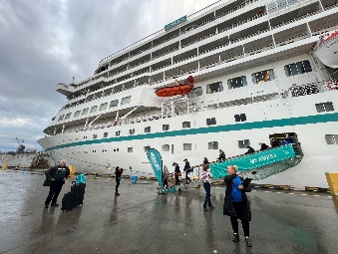 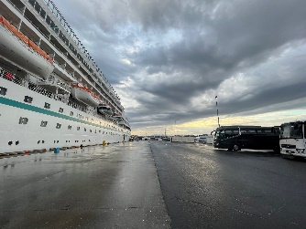 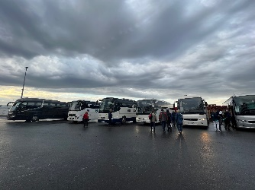

Sudurbakki

Seitens Hafen wurde ein kostenfreier Shuttle nach Reykjavík zur Verfügung gestellt. Abfahrten zu den Zeiten 09:00, 10:00, 11:00, 14:00, 15:00 + 16:00

**Panoramafahrt Reykjavík ca. 3 Std.**

Reykjavík ist mit knapp 120.000 Einwohnern eine der kleinsten Hauptstädte der Welt sowie die nördlichste. Besonders auffällig sind die bunten Dächer der mit Wellblech gedeckten Holzhäuser und die klare Linie moderner Architektur. Sie fahren zur Residenz des isländischen Präsidenten auf der Álftanes Halbinsel. Von diesem idyllischen Ort genießen Sie herrliche Ausblicke über Reykjavík. Weiterhin fahren Sie nach Laugadalur, das Tal der warmen Quellen und Freizeitzentrum Reykjavíks. Hier befinden sich das größte mit Thermalwasser gefüllte Freibad mit Wellness- und Fitness-Center, das Fußballstadion, der Botanische Garten und ein Freizeitpark für Familien. Außerdem passieren Sie das Árbær Freilichtmuseum und fahren durch die Altstadt, vorbei an der imposanten Kirche Hallgrímskirkja. Sie sehen das Universitätsviertel und den alten Hafen. Vorbei am Höfði-Haus, wo sich die Präsidenten Reagan und Gorbatschow 1986 trafen, gelangen Sie zu einem der modernsten Häuser Islands, der "Perle" von Reykjavík, einem Kuppelgebäude, das auf sechs Heißwassertanks erbaut wurde. Von der Aussichtsplattform haben Sie einen beeindruckenden Panoramablick über Stadt und Umgebung. Danach fahren Sie zurück nach Hafnarfjörður zum Schiff.

Vorbehaltlich Änderungen Programm/Preis (Stand: Mai 2022) 41 €

Alles nach Plan.

**Geothermalfeld Krysuvík und Wikingerschiff ca. 3,5 Std.**

Sie fahren mit dem Bus durch Hafnarfjörður, mitten in einem alten Lavafeld gelegen, und vorbei am wunderschönen Kleifarvatn See, einem der tiefsten Seen Islands, an dem Sie einen kurzen Fotostopp einlegen. Weiterfahrt zum Thermalgebiet Krysuvík. Unzählige Dampfsäulen steigen hier aus Erdlöchern empor. Sie fahren durch die eindrucksvolle Lavawüste der Halbinsel Reykjanes zum malerischen Fischerort Grindavík und weiter zum Örtchen Njardvík, wo Sie das Wikingermuseum und die Kopie des Wikingerschiffes "Íslendingur" besichtigen. Mit diesem Schiff segelte Gunnar Eggertsson im Jahre 2000 zum Gedenken an die ruhmreiche Geschichte Islands nach Amerika. Rückfahrt zum Schiff.

Vorbehaltlich Änderungen Programm/Preis (Stand: Mai 2022) 63 €

Alles nach Plan.

**Island vor der Linse ca. 5 Std.**

Genießen Sie eine entspannte Rundfahrt zu den interessantesten Fotomotiven der näheren Umgebung. Sie fahren durch die Hafenstadt Hafnarfjörður, wo auf zahlreichen Holzgestellen Fisch getrocknet wird. Die nächsten Fotostopps legen Sie am Kleifarvatn See, einem der tiefsten Seen Islands, und im Thermalgebiet Krysuvík ein, wo unzählige Dampfsäulen aus Erdlöchern emporsteigen. Nächstes Ziel ist das Fischerdorf Grindavík mit dem lebhaften Hafen. Kurze Pause für Kaffee und Gebäck. Anschließend Weiterfahrt zu den eindrucksvollen Lavafeldern der Halbinsel Reykjanes, deren Leuchtturm zu den beliebtesten Fotomotiven zählt. Unweit davon tummeln sich Seevögel an der Küste, wo die Brandung die dunklen Lavaklippen erreicht. Letztes Ziel ist nahe der berühmten Blauen Lagune, eine Warmwasserlagune, die für ihre heilende Kraft bekannt ist. Auch ohne Bademöglichkeit ein lohnenswerter Stopp für ein schönes Erinnerungsfoto von dieser einzigartigen Szenerie.

Bitte beachten: Für Gäste mit eingeschränkter Beweglichkeit nicht geeignet.

Vorbehaltlich Änderungen Programm/Preis (Stand: Mai 2022) 83 €

Alles nach Plan.

**Walsafari ca. 4,5 Std.**

Die Gewässer vor Island bieten sich mit bis zu 23 Walarten (darunter Blauwale, Finnwale, Buckelwale, Zwergwale und Seiwale) zur Walbeobachtung an, deren Hauptsaison in der Zeit von Mai bis September liegt. Außerdem lassen sich Seevögel bewundern, wie z.B. Papageientaucher, Kormorane, Tordalken oder Tölpel. Es gibt zwar nie eine 100%ige Garantie, Tiere zu sehen, allerdings ist die Chance gerade in dieser Region sehr groß. Etwa 30 Min. Bustransfer zum Fischereihafen, ab hier etwa 3 Std. Bootsfahrt zur Tierbeobachtung. Danach Bustransfer zurück zum Schiff.

Bitte beachten: Begrenzte Teilnehmerzahl. Ausflugsboot nicht exklusiv für Gäste von Phoenix Reisen. Wind- und wetterfeste Kleidung empfohlen.

Vorbehaltlich Änderungen Programm/Preis (Stand: Mai 2022) 113 €

Alles nach Plan.

**Gullfoss-Wasserfall und Geysir ca. 9 Std. mit Essen**

Einer unserer beliebtesten Ausflüge auf Island. Sie fahren zunächst nach Thingvellir, der alten Gerichts- und Parlamentsstätte. Neben seiner historischen Bedeutung ist dieser Nationalpark berühmt für die interessanten geologischen Formationen. Anschließend fahren Sie durch grüne Wiesenlandschaften zum Gullfoss-Wasserfall, der in zwei Kaskaden in eine bis zu 70 m tiefe Schlucht fällt. Nach kurzer Fahrt erreichen Sie das Gebiet der "Großen Geysire", wo die aktive Springquelle Strokkur regelmäßig ihre Wassersäule in die Höhe schleudert. Mittagessen unterwegs. Weiterfahrt nach Reykjavík mit Stopp an der "Perle", einem Kuppelgebäude mit Aussichtsplattform, das auf sechs Heißwassertanks errichtet wurde. Rückfahrt nach Hafnarfjörður zum Schiff.

Vorbehaltlich Änderungen Programm/Preis (Stand: Mai 2022) 133 €

Alles nach Plan.

**Baden in der Blauen Lagune ca. 3 Std.**

Nach etwa 30 Min. Busfahrt erreichen Sie die Halbinsel Reykjanes, deren Erscheinungsbild durch zahlreiche Lavafelder geprägt ist. Mitten in dieser Landschaft befindet sich die Blaue Lagune. Im Juli 1999 wurde dort ein Thermalfreibad eröffnet. Das 37° bis 42° warme, natürlich blaue Wasser und die 4 m hohen Lavafelsen, welche die Lagune umgeben, verleihen dem Ort eine besondere Atmosphäre. Gut 2-stündiger Aufenthalt für ein entspannendes Bad im mineralhaltigen Wasser. Umkleidekabinen und Café vor Ort.

Bitte beachten: Badesachen und Handtuch nicht vergessen. Badeschuhe werden empfohlen. Schließfächer vorhanden. Begrenzte Teilnehmerzahl.

Vorbehaltlich Änderungen Programm/Preis (Stand: Mai 2022) 143 €

Alles nach Plan.

**Gletscher-Abenteuer ca. 9,5 Std. mit Lunchbox**

Über die Hochheide Mosfellsheidi fahren Sie mit dem Bus nach Thingvellir. Hier tagte über fast neun Jahrhunderte hinweg das alte isländische Parlament. Vom Nationalpark aus geht es hinauf in unwirtlichere Gegenden, vorbei an Gletschern und über die Kieswüste Kaldidalur bis zum Gletscher Langjökull. Hier steigen Sie in spezielle Fahrzeuge um, mit denen Sie den Gletscher befahren. Anschließend genießen Sie Ihr Lunch-Paket in einer einfachen Berghütte. Die Rückfahrt führt durch die Region Borgarfjördur. Kurzer Stopp am Wasserfall Hraunfossar und an der wasserreichsten Heißwasserquelle Europas, Deildartunguhver. Auf Ihrem Rückweg fahren Sie durch Täler, in denen Eiszeitgletscher ihre Spuren hinterlassen haben.

Bitte beachten: Für Gäste mit eingeschränkter Beweglichkeit nicht geeignet. Wetter- und organisationsbedingte Änderungen vorbehalten. Die Mitnahme von warmer Kleidung, festen Schuhen und einer Sonnenbrille ist empfehlenswert. Sie laufen teilweise über Eis und Geröll zum Gletschermobil. Begrenzte Teilnehmerzahl.

Vorbehaltlich Änderungen Programm/Preis (Stand: Mai 2022) 233 €

Alles nach Plan.

**Das Herz des Gletschers ca. 10 Std. mit Essen**

Ein Ausflug für sportliche Gäste. Sie fahren etwa 2 Stunden nach Deildartunguhver. Hier wird eine kurze Pause eingelegt und Sie haben Gelegenheit, die heißen Springquellen zu beobachten, deren Dampf aus der Erde in die Luft emporsteigt. Weiterfahrt zu den malerischen Wasserfällen Hraunfossar und Barnafoss mit Fotostopp. Anschließend geht es nach Húsafell, eine grüne Oase am Rande des Gletschers. Hier nehmen Sie Ihr Mittagessen in Büffetform ein. Anschließend startet Ihr "Gletscherabenteuer". Der Langjökullgletscher ist die zweitgrößte Eiskappe in Island. Sie werden mit speziellen Trucks über Eis und Schnee zum Gletscher gefahren und besichtigen eine künstlich angelegte Eishöhle, die einen Blick ins Herz des Gletschers ermöglichen soll. Sie spazieren durch Gänge und Hallen aus blauem Eis und erleben eindrucksvoll seine faszinierenden Farben und Formen (Aufenthalt etwa 45 Min). Sie werden danach wieder zum Bus zurückgebracht und fahren weiter über die beeindruckende Hochlandstrecke und durch das Tal Kaldidalur bis zum Thingvellir-Nationalpark, geologisch und geschichtlich von großer Bedeutung und seit 2004 UNESCO-Weltkulturerbestätte. Nach etwa 30-minütigem Aufenthalt im Park fahren Sie noch etwa eine Stunde zurück zum Schiff.

Bitte beachten: Für Gäste mit eingeschränkter Beweglichkeit nicht geeignet. Sehr begrenzte Teilnehmerzahl. Mindestteilnehmerzahl erforderlich. Rutschfeste, wasserdichte Schuhe und wetterfeste Kleidung empfohlen. Verlauf dieses Ausfluges abhängig von Wetter-, Eis- und Schneeverhältnissen.

Vorbehaltlich Änderungen Programm/Preis (Stand: Mai 2022) 343 €

Anmerkung von Gästen: Es gab „nur“ zwei Suppen, Salat-Buffet und Pizza zum Mittagessen.

Ansonsten alles nach Plan.



**FR 09.09. Heimaey / Westmänner Inseln / Island 06:30 – 08:30**

Aufgrund des schlechten Wetters, mussten wir den Hafen leider absagen und haben somit um 08:30 Kurs auf Bremerhaven genommen.

**~~Wandertour ca. 2,5 Std.~~**

~~Ein Ausflug für sportliche Gäste. An der Pier treffen Sie Ihren Wanderführer und spazieren zunächst zur ältesten Festung Islands. Die Ruine der kleinen Festungsanlage Skansinn aus dem Jahr 1515 geht auf den damaligen dänischen König zurück, der seinen Handelsbereich schützen wollte. Nächstes Ziel Ihrer Wanderung ist der Krater des Vulkans Eldfell mit seinem 200 m hohen Schlackenkegel. Er bildete sich im Januar 1973 bei vulkanischen Eruptionen wenige hundert Meter außerhalb der Stadt Heimaey und befindet sich heute im Ruhezustand. Der Ausbruch begrub seinerzeit fast 400 Häuser unter Lava und Asche, daher der Beiname "Pompeji des Nordens". Ein gleichnamiges Projekt beschäftigt sich mit der Ausgrabung und Rekonstruktion einiger Gebäude. Im Lavagebiet erkennen Sie die Anlagen des isländischen Fernwärmesystems. Mit interessanten Eindrücken kehren Sie zum Schiff zurück.~~

~~Bitte beachten: Für Gäste mit eingeschränkter Beweglichkeit nicht geeignet (insgesamt 2,5 Stunden Fußweg). Sehr begrenzte Teilnehmerzahl. Wetterfeste Kleidung und rutschfestes Schuhwerk empfohlen.~~

~~Vorbehaltlich Änderungen Programm/Preis (Stand: Mai 2022) 49 €~~

**~~Inselrundfahrt Heimaey ca. 2 Std.~~**

~~Mit einer kurzen Information über die Insel und ihre Bewohner beginnt die Rundfahrt auf Heimaey, größte und einzige bewohnte Insel der Westmänner-Gruppe. Über das Tal Herjólfsdalur mit Ruinen alter Farmhäuser fahren Sie zur Spitze der Insel nach Stórhöfði. Von hier bietet sich bei guter Sicht ein faszinierender Blick über Heimaey bis zur von Gletschern überragten Südküste Islands. Anschließend Weiterfahrt zu den Vulkanen Helgafell und jüngeren Eldfell, dessen Ausbruch 1973 die Evakuierung der Insel zufolge hatte. Auf der Rückfahrt passieren Sie die Ruine der kleinen Festungsanlage Skansinn mit der hölzernen Kirche, bevor Sie den Hafen erreichen.~~

~~Bitte beachten: Sehr begrenzte Teilnehmerzahl.~~

~~Vorbehaltlich Änderungen Programm/Preis (Stand: Mai 2022) 73 €~~

**~~Bootsfahrt rund um Heimaey ca. 2 Std.~~**

~~Ihre Fahrt mit dem Boot startet im Hafen Heimaeys. Dieser Ausflug bringt Sie in die Nähe der Vogelkolonien. Sie sehen Höhlen, die nur vom Meer aus zugänglich sind. Die Westmänner Inseln bieten die größte Vogelvielfalt Islands mit riesigen Papageientaucherkolonien. Daneben können auch Basstölpel, Kormorane, Krähenscharben, Trottellummen und Eissturmvögel gesichtet werden. Mit etwas Glück sehen Sie vom Boot aus Schwert- oder Schweinswale und Delphine. Rückkehr zum Schiff.~~

~~Bitte beachten: Sehr begrenzte Teilnehmerzahl. Die Durchführung ist wetterabhängig.~~

~~Vorbehaltlich Änderungen Programm/Preis (Stand: Mai 2022) 103 €~~

**~~Panoramafahrt mit "Pompeji des Nordens" ca. 3 Std.~~**

~~Die Westmänner-Inseln sind ein kleines Archipel mit wechselvoller Geschichte und von beeindruckender landschaftlicher Schönheit. Während des Ausfluges lernen Sie einige der Sehenswürdigkeiten der Insel Heimaey kennen. Bereits im Hafen werden Sie von hohen Klippen begrüßt, die von einer Vielzahl von Vögeln bewohnt werden. Sie fahren zunächst in den Talkessel Herjólfsdalur, wo Sie Überreste alter Besiedelung sichten. Weiterfahrt entlang des malerischen westlichen Teils mit schönem Ausblick auf die äußeren Inseln des Archipels. Der nächste Halt erfolgt im Süden in Stórhöfði, wo Sie ebenfalls einen herrlichen Blick genießen und an klaren Tagen sogar einige Gletscher auf dem Festland erblicken können. Nach einem Fotostopp Weiterfahrt zum Vulkan Eldfell ("Feuerberg"), der 1973 ausgebrochen war. Sie fahren über dessen Lavafeld, passieren die kleine Festungsanlage Skansinn in Hafennähe und können erkennen, wo der Lavastrom stoppte. Zum Abschluss besuchen Sie das Museum Eldheimar ("Pompeji des Nordens"), das an die Folgen des Vulkanausbruchs für die Insel und ihre Bewohner erinnert. Außerdem gibt es eine Ausstellung über die Entstehung der Insel Surtsey und ihre Fauna und Flora, heute ein Naturschutzgebiet und seit 2008 UNESCO-Weltnaturerbe. Nach dem knapp 1-stündigen Museumsbesuch kehren Sie zum Schiff zurück.~~

~~Bitte beachten: Begrenzte Teilnehmerzahl.~~

~~Vorbehaltlich Änderungen Programm/Preis (Stand: Mai 2022) 103 €~~

**~~RIB-Boot-Safari ca. 2 Std.~~**

~~Für sportliche Gäste bietet sich die Erkundung der wilden Küste der Westmänner-Inseln per Schlauchboot (RIB) an. Verschiedene Höhlen und Vogelfelsen lassen sich vom Wasser aus erkunden. Vulkanische Aktivität und die Meeresbrandung haben bizarre Felsformationen entstehen lassen, die heute Brutplätze der unterschiedlichsten Vogelkolonien sind. Das RIB-Boot kann sich den Höhlensystemen der Inseln nähern, wie z.B. der Eiderentenhöhle oder der tiefen "Ægir Door"-Höhle mit sehenswerten Basaltsäulen. Auf der kleinen Insel Hen befindet sich eine Höhle mit einem Loch im Gestein, so dass durch den Lichteinfall schöne Farbenspiele entstehen, und die geräumige "Cliff Cave" verfügt über eine wunderbare Akustik. Nicht selten werden während der etwa 1-stündigen Bootsfahrt Wale oder Seehunde gesichtet. Fußweg zum/vom Bootsanleger jeweils etwa 15 Min.~~

~~Bitte beachten: Für Gäste mit eingeschränkter Beweglichkeit bzw. Rückenleiden nicht geeignet. Sehr begrenzte Teilnehmerzahl. Die Tour wird mit einem RIB-Boot gefahren, das Geschwindigkeiten von bis zu 35 Knoten (ca. 65 km/h) erreichen kann. Bei unruhiger See kann es zum harten Aufsetzen des Bootes auf den Wellen kommen. Sicherheitsausrüstung (Überlebensanzug und Rettungsweste) wird gestellt. Bitte folgen Sie den Anweisungen des Personals. Durchführung wetterabhängig. Führung in englischer Sprache.~~

~~Vorbehaltlich Änderungen Programm/Preis (Stand: Mai 2022) 153 €~~